Оглавление
Физическая химия 2
1. Агрегатные состояния вещества. Уравнение состояния идеального газа. Реальные газы. Уравнение состояния идеального газа. Критические параметры. Сжижение газов. 2
2. Первое начало термодинамики. Энтальпия. Примеры перехода энергии в виде теплоты и работы. Теплоёмкость веществ. Молярные теплоёмкости веществ при постоянном давлении или постоянном объёме, соотношение между ними. Зависимость теплоёмкости от температуры. Закон Кирхгоффа. 4
3. Формулировки второго начала термодинамики. Принцип Каратеодори и введение понятия энтропии. Уравнение для энтропии. Математическая запись второго начала термодинамики. 7
4. Факторы, определяющие направление химических реакций. Принцип минимума внутренней энергии системы и максимума термодинамической вероятности состояния системы. 9
5. Закон действия масс и равновесие. Динамический характер химического равновесия. Принцип Ле-Шателье. Связь изменения энергии Гиббса и константы равновесия. Расчёт констант равновесия химических реакаций. 10
Органическая химия 13
1. Классифиация и систематическая номенклатура органических соединений. Явление изомерии. Виды изомерии. Структурная изомерия. Геометрическая цис- и транс- изомерия. Стетреоизомерия. Проекционные формулы Фишера. Энантиамеры и рацематы. Диастеромеры. 13
2. Характеристики химических связей (энергия связи, длина, кратность, полярность). Электронные смещения в молекулах. Индуктивный и мезомерный эффекты. 16
3. Классификация органических реакций. Реакции присоединения, отщепления, замещения. Природа реагирующих частиц: радикалы, нуклеофилы и электрофилы; карбокатионы, карбоанионы. 20
4. Механизм реакции электрофильного присоединения по двойной С-С связи. Правило Марковникова и его современное обоснование. 22
5. Механизм реакции электрофильного замещения в бензольном ядре. Понятия о сигма и пи комплексах, энергетический профиль реакции. 24

Физическая химия
- Агрегатные состояния вещества. Уравнение состояния идеального газа. Реальные газы. Уравнение состояния идеального газа. Критические параметры. Сжижение газов.
Агрегатное состояние | Свойства | Расположение молекул | Расстояние между молекулами | Движение молекул
Твёрдое | Сохраняет форму и объём | В кристаллической решётке | Соотносится с размером молекул | Колеблется около своего положения в кристаллической решётке
Жидкое | Сохраняет объём | Хаотично | Близко друг к другу | Малоподвижное, при нагревании скорость движения молекул увеличивается
Газообразное | Занимает предоставленный объём | Хаотично | Больше размеров молекул | Хаотичное и непрерывное

Четвёртым агрегатным состоянием вещества часто называют плазму. Плазма является частично или полностью ионизированным газом и в равновесном состоянии обычно возникает при высокой температуре, от нескольких тысяч К и выше. В земных условиях плазма образуется в газовых разрядах. Её свойства напоминают свойства газообразного состояния вещества, за исключением того факта, что для плазмы принципиальную роль играет электродинамика, то есть равноправной с ионами и электронами составляющей плазмы является электромагнитное поле.
Плазма — самое распространённое во Вселенной агрегатное состояние вещества. В этом состоянии находится вещество звёзд и вещество, наполняющее межпланетное, межзвёздное и межгалактическое пространство. Бо́льшая часть барионного вещества (по массе около 99,9 %) во Вселенной находится в состоянии плазмы.
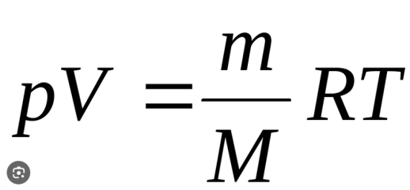
Идеа́льный газ — теоретическая модель, широко применяемая для описания свойств и поведения реальных газов при умеренных давлениях и температурах. В этой модели, во-первых, предполагается, что размеры частиц размеры пренебрежимо малы, поэтому в объёме, занятом идеальным газом, нет взаимных неупругих столкновений частиц. Частицы идеального газа претерпевают столкновения только со стенками сосуда. Второе предположение: между частицами газа нет дальнодействующего взаимодействия, например, электростатического или гравитационного. Дополнительное условие упругих столкновений между молекулами и стенками сосуда в рамках молекулярно-кинетической теории приводит к термодинамике идеального газа.
Реальный газ — в общем случае — газообразное состояние реально существующего вещества. В термодинамике под реальным газом, понимается газ, который не описывается в точности уравнением Клапейрона — Менделеева, в отличие упрощенной его модели — идеального газа, строго подчиняющегося вышеуказанному уравнению. С позиции молекулярной теории строения вещества реальный газ — это газ, свойства которого зависят от взаимодействия и размеров молекул. Зависимости между его параметрами показывают, что молекулы в реальном газе взаимодействуют между собой и занимают определённый объём.
Для описания состояния реального газа существует несколько уравнений:
Обобщённое уравнение Менделеева-Клайперона
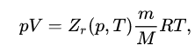, где Z_{r} – коэффициент сжимаемости газа
Уравнение Ван-дер-Ваальса
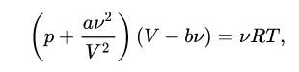, где aи b–коэффициенты поправки на силы притяжения между молекулами и суммарные объём молекул, соответственно.
Уравнение Дитеричи
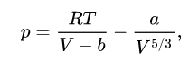, похожее на уравнение Ван-дер-Ваальса
Критические температура и давление. Газы могут быть превращены в жидкость сжатием при условии, что температура не превышает определенного для каждого газа значения. Температура, при которой и выше которой данный газ не может быть сжижен никаким повышением давления, называется критической Ткр.Давление, при котором и выше которого повышением температуры нельзя испарить жидкость, называется критическим ркр.Объем газа, соответствующий критической температуре, называется критическим Vкр, а состояние газа, отвечающее критической температуре, критическому давлению и критическому объему, — критическим состоянием газа.При критическом состоянии плотность пара становится равной плотности жидкости.
Газы могут быть приведены в жидкое состояние путём охлаждения при нормальном атмосферном давлении, либо путём сжатия. Уравнение состояния газов Ван-дер-Ваальса показывает, что любой реальный газ можно перевести жидкое состояние, но только при понижении температуры газа ниже критической точки.Для газов, критическая точка которых находится выше комнатной температуры, достаточно только сжатия: это углекислый газ, бутан, пропан, аммиак, хлор. Углекислый газ, например, можно сделать жидкостью при комнатной температуре, поскольку его критическая температура равна 31,1°C. Другие газы, такие как кислород, водород, аргон, гелий, азот и другие, могут быть сжижены только при криогенных температурах, поэтому обычно доставляются к потребителю в баллонах под давлением.
- Первое начало термодинамики. Энтальпия. Примеры перехода энергии в виде теплоты и работы. Теплоёмкость веществ. Молярные теплоёмкости веществ при постоянном давлении или постоянном объёме, соотношение между ними. Зависимость теплоёмкости от температуры. Закон Кирхгоффа.
Первый закон термодинамики является частным случаем общего закона сохранения энергии в применении к тепловым явлениям. Количества тепла, переданное системе, расходуется на увеличение её внутренней энергии и работу, совершаемую системой.
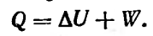
Ещё одной формулировкой первого закона термодинамики звучит как: внутренняя энергия изолированной системы постоянна.
Пусть имеется газ, находящийся в цилиндре под герметичным поршнем. Сверху на поршень поставлены несколько грузов. В таких условиях газ имеет определённые давление, объём, температуру и внутреннюю энергию. Если убрать один или несколько грузов с верха поршня, то газ, расширяясь, совершит работу за счёт изменения внутренней энергии. Температура газа при этом упала. Таким образом, был совершён переход внутренней энергии газа в работу. Для демонстрации перехода внутренней энергии в тепло может подойти следующий пример: имеется газ в неизолированной системе с определёнными температурой и давлением, который заключён в постоянный объём. При нагнетании дополнительного давления газ будет разогреваться и высвобождать некоторое количество тепла в окружающую среду.
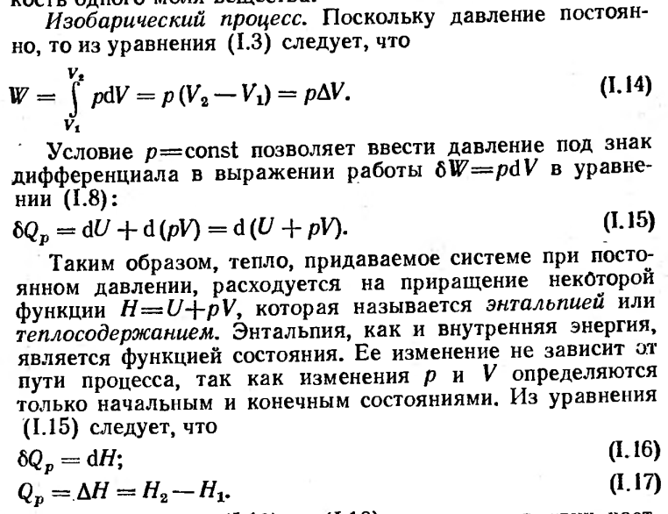
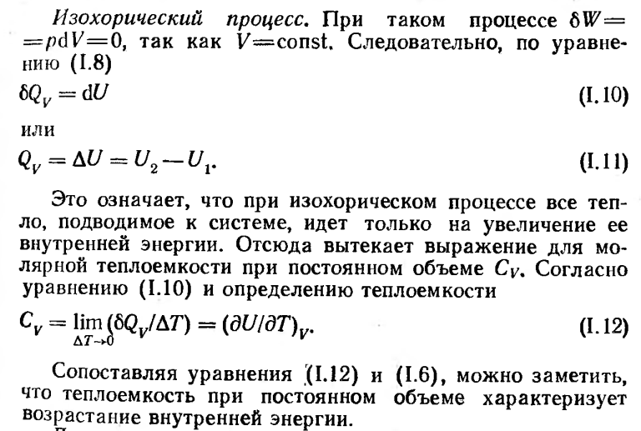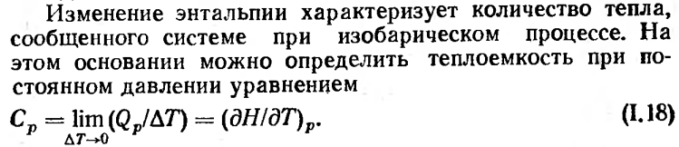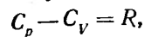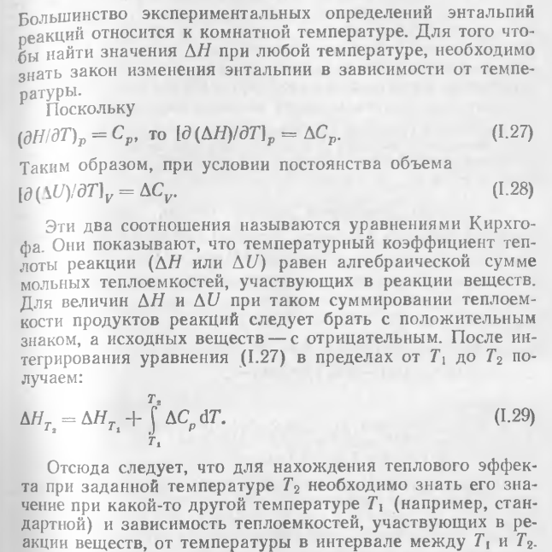

- Формулировки второго начала термодинамики. Принцип Каратеодори и введение понятия энтропии. Уравнение для энтропии. Математическая запись второго начала термодинамики.
Невозможен самопроизвольный переход тепла от менее нагретого тела к более нагретому. Или невозможно создать вечный двигатель второго рода, т.е. машину, которая периодически при постоянной температуре превращает тепло среды в работу.
Принцип Каратеодори: в изолированной системе энтропия либо остаётся неизменной, либо возрастает в неравновесных процессах, достигая максимума при установлении термодинамического равновесия.
Введение понятия энтропии: представим сосуд с двумя газами – азотом и кислородом. Какова вероятность того, что в определённым момент времени оба газа будут находиться в разных частях сосуда? Для одной молекулы азота вероятность того, что она окажется в левой части сосуда равна ½, а для всех молекул азота ½^общего количества молекул азота в сосуде. Это же справедливо и для кислорода: вероятность того, что все его молекулы будут находиться в другой части сосуда равна ½^общего количества молекул кислорода. Тогда вероятность самопроизвольного разделения газов равна ½^общего количества молекул азота в сосуде * ½^общего количества молекул кислорода в сосуде. Эта величина крайне мала, в то время как вероятность того, что газы перемешаются стремится к 1. Из этого примера видно, что каждое состояние может быть охарактеризовано определённой вероятностью, причём равновесию отвечает наибольшая и, следовательно, вероятность данного состояния является тем критерием, который определяет направление процесс и позволяет найти равновесие. Вместо математической вероятность в термодинамике используется термодинамическая вероятность ω. Она является числителем математической вероятности и всегда больше 1 и максимальна в равновесии. Пусть две системы с вероятностями ω₁и ω₂образуют одну сложную систему с вероятностью ω₁₊₂. Тогда число способов, с помощью которых может быть создана эта сложная система равна ω₁₊₂= ω₁ * ω₂. Однако постоянно использовать т/д вероятность неудобно и она не связана с термодинамическими характеристиками системы, поэтому необходима новая функция, которая обладала бы свойством аддитивности и принимала бы экстремальные значения при равновесии. Такой функцией стала энтропия. S=k*ln(ω), где k–любая постоянная.
При протекании процесса из одного состояния в другое энтропия равна:
Рассмотрим изотермическое расширение газа:
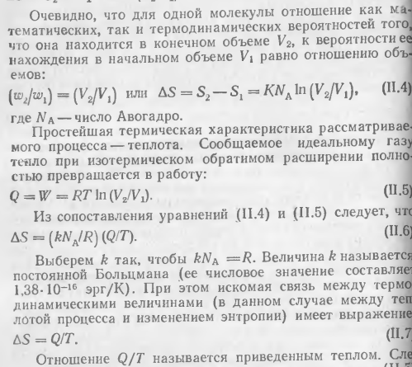
Так как необратимые процесса имеют меньшую эффективность, то для них соблюдается неравенство $∆S>\frac{Q}{T}$
- Факторы, определяющие направление химических реакций. Принцип минимума внутренней энергии системы и максимума термодинамической вероятности состояния системы.
Направление самопроизвольного протекания химических реакций определяется совокупным действием двух факторов: тенденцией к переходу системы в состояние с наименьшей внутренней энергией и тенденцией к достижению наиболее вероятного состояния.
При хим. реакциях в силу принципа направленности процессов к минимуму внутренней энергии атомы соединяются в такие молекулы, при образовании которых выделяется наибольшее кол-во энергии. В силу же принципа направленности процессов к наиболее вероятному состоянию протекают такие реакции, в ходе которых возрастает число частиц (н-р, р-ции разложения молекул на атомы) или чисто возможных состояний атомов. Тенденция к переходу в состояние с наименьшей внутренней энергией проявляется при всех температурах в одинаковой степени. Тенденция же к достижению наиболее вероятного состояния проявляется тем сильнее, чем выше температура. Поэтому при низких температурах в большинстве случаев практически сказывается только влияние первой из этих тенденций, в результате чего самопроизвольно протекают экзотермические процессы. По мере возрастания температуры равновесие в химических системах все больше и больше сдвигается в сторону реакций разложения или увеличения числа состояний атомов. При этом каждой температуре отвечает состояние равновесия, характеризующееся определенным соотношением концентраций реагирующих веществ и продуктов реакции.

- Закон действия масс и равновесие. Динамический характер химического равновесия. Принцип Ле-Шателье. Связь изменения энергии Гиббса и константы равновесия. Расчёт констант равновесия химических реакаций.
Закон действия масс (ЗДМ) устанавливает количественные соотношения между концентрациями продуктов реакции и исходных реагентов при установившемся равновесии в реакционной системе. Для обратимой реакции: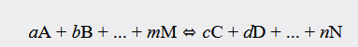
скорость прямой реакции V₁ реальной системы при постоянной температуре прямо пропорциональна активности реагирующих веществ, в степенях, равных соответствующим стехиометрическим коэффициентам реакции:
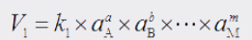
где k1 - коэффициент пропорциональности (константа скорости прямой реакции), зависящий от природы реагирующих веществ и температуры.
Аналогично можно записать скорость обратной реакции:
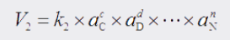
По мере взаимодействия исходных веществ их активности уменьшаются; следовательно, постепенно уменьшается начальная скорость прямой реакции V₁. С другой стороны, по мере накопления продуктов реакции их активности возрастают; следовательно, скорость обратной реакции V₂ постепенно увеличивается. Наконец скорости выравниваются V₁ = V₂. Наступает химическое равновесие. Оно является динамическим (подвижным): химическое взаимодействие не прекращается, а продолжает идти с одинаковой скоростью в обоих направлениях – слева направо и справа налево.
Поскольку в момент химического равновесия V₁ = V₂, поэтому
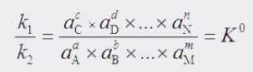
Это запись закона действия масс. Его формулировка: «При установившемся химическом равновесии в обратимой реакции отношение произведения равновесных активностей конечных продуктов реакции к произведению равновесных активностей исходных компонентов, взятых в степенях, равных соответствующим стехиометрическим коэффициентам реакции, есть величина постоянная».
Величина К⁰, постоянная при данной температуре, – термодинамическая константа равновесия реакции. Она зависит только от природы реагентов, температуры и не зависит от концентрации реагирующих веществ.
При́нцип Ле Шателье́ — Бра́уна — если на систему, находящуюся в устойчивом равновесии, воздействовать извне, изменяя какое-либо из условий равновесия (температура, давление, концентрация, внешнее электромагнитное поле), то в системе усиливаются процессы, направленные в сторону противодействия изменениям.
Влияние температуры зависит от знака теплового эффекта реакции. При повышении температуры химическое равновесие смещается в направлении эндотермической реакции, при понижении температуры — в направлении экзотермической реакции. В общем же случае при изменении температуры химическое равновесие смещается в сторону процесса, противоположную знаку теплового эффекта реакции.
При повышении давления равновесие сдвигается в направлении, в котором уменьшается суммарное количество молей газов, и наоборот.
Влияние концентрации на состояние равновесия подчиняется следующим правилам:
при повышении концентрации одного из исходных веществ равновесие сдвигается в направлении образования продуктов реакции (вправо);
при повышении концентрации одного из продуктов реакции равновесие сдвигается в направлении образования исходных веществ (влево).
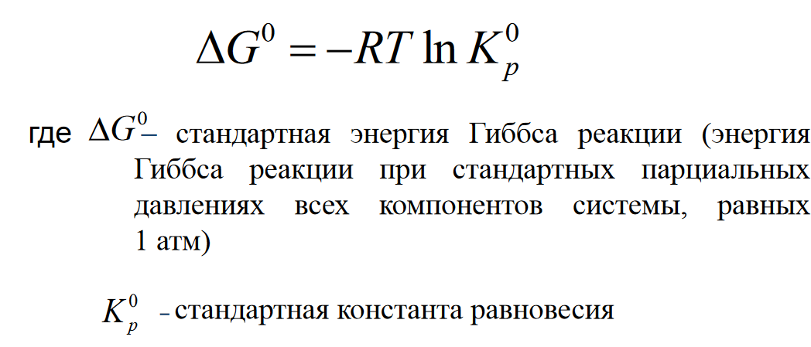

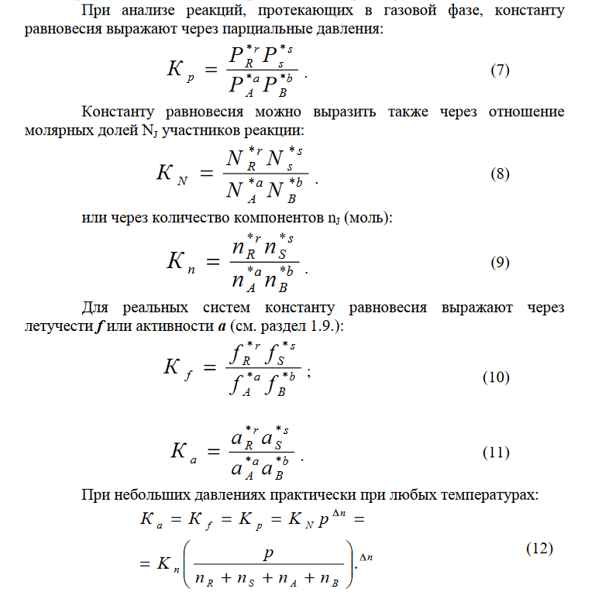

Органическая химия
- Классифиация и систематическая номенклатура органических соединений. Явление изомерии. Виды изомерии. Структурная изомерия. Геометрическая цис- и транс- изомерия. Стетреоизомерия. Проекционные формулы Фишера. Энантиамеры и рацематы. Диастеромеры.
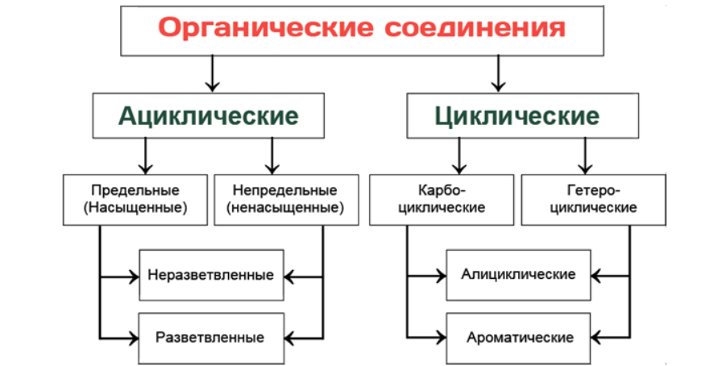
Дальше идёт разделение на амины, кетоны, фенолы, карбокислоты и т.д., в школе проходили.
Систематическая номенклатура фактически прописывает алгоритмы, в соответствии с которыми то или иное название составляется с строгом соответствии с особенностями строения молекулы вещества (структурной формулы).
-Выбирается самая длинная углеродная цепь
-Проверяется наличие кратных связей
-Проверяется наличие функциональных групп по старшинству
-Нумерация атомов углерода в главной цепи начинается с того атома, который ближе к функциональным группам или кратным связям.
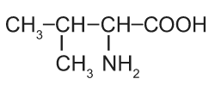
2-амино-3-метилбутановая кислота.

Изомеры - вещества, имеющие одинаковую молекулярную формулу, но разное строение и разные физические и химические свойства.
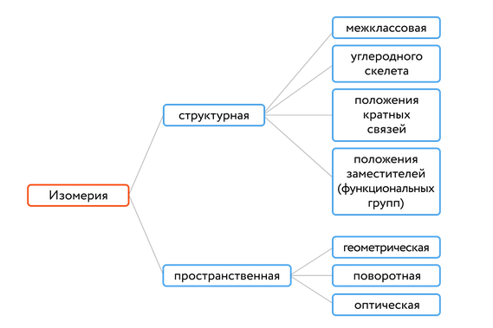
Геометрические изомеры имеют одинаковый порядок связи атомов, но различаются их пространственным расположением, что обусловливает их различные свойства.Существование цис- и транс-изомеров возможно не для всех соединений, содержащих двойную связь. Соединения, в молекулах которых хотя бы один из атомов углерода при двойной связи соединён с двумя одинаковыми заместителями, цис- и транс-изомеров не образуют, поскольку они будут являться одним и тем же веществом. Например, в отличие от бутена–, бутен–, не имеет цис- и транс-изомеров
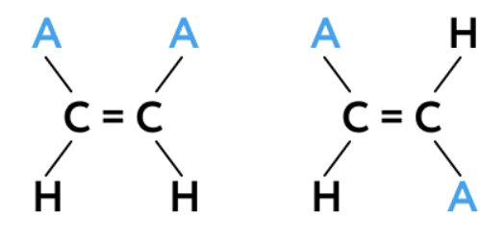
Транс-изомер Цис-изомер
Оптическая изомерия характерна для веществ, содержащих так называемый асимметрический атом углерода (С*), т. е. атом углерода, соединённый с четырьмя различными заместителями. Оптические изомеры не совпадают со своим зеркальным отражением. Это свойство называется хиральностью (от греч. chier — рука). Оптические изомеры обладают почти одинаковыми физическими и химическими свойствами, но разными оптическими. Такие изомеры называют энантиомерами.Рецематы - эквимолярная смесь двух энантиомеров. Может быть образована как механическим смешением, так в результате неселективной по стереометрии реакции (кристалл содержит в себе оба энатиомера).

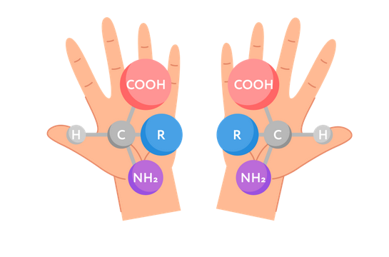
Диастереомеры — стереоизомеры, не являющиеся зеркальными отражениями друг друга. Диастереомерия возникает, когда соединение имеет несколько стереоцентров.
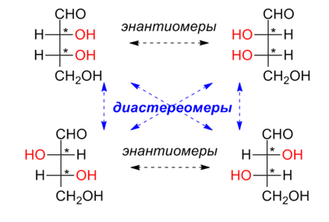
При изображении стереоизомеров часто пользуются формулами Фишера. В этих формулах хиральный центр рисуют с четырьмя связями, образующими друг с другом прямые углы. Вертикальные линии изображают проекцию на плоскость заместителей, находящихся за плоскостью, в то время как горизонтальные линии - это проекция заместителей, находящихся перед плоскостью. Символ асимметрического атома углерода в проекционных формулах Фишера принято опускать.
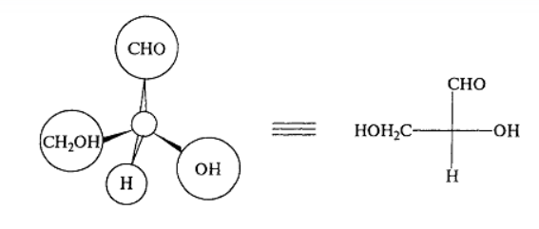

- Характеристики химических связей (энергия связи, длина, кратность, полярность). Электронные смещения в молекулах. Индуктивный и мезомерный эффекты.
Энергия связи – это энергия, которая выделяется при образовании молекулы из одиночных атомов. Энергия связи отличается от ΔHобр. Теплота образования – это энергия, которая выделяется или поглощается при образовании молекул из простых веществ. Так:
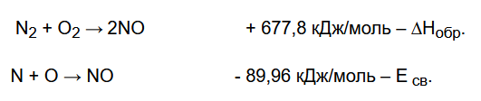
Для двухатомных молекул энергия связей равна энергии диссоциации, взятой с обратным знаком: например в молекуле F2 энергия связи между атомами F-F равна - 150,6 кДж/моль.
Для многоатомных молекул с одним типом связи, например, для молекул АВn, средняя энергия связи равна 1/n части полной энергии образования соединения из атомов. Так, энергия образования СН4 = -1661,1 кДж/моль. Так как в молекуле СН4 четыре связи, то энергия одной связи С – Н равна 415,3 кДж/моль. Исследование большого числа известных в настоящее время данных по энергиям связи показывает, что энергия связи между конкретной парой атомов часто оказывается величиной постоянной при условии, что остальная часть молекулы изменяется незначительно. Так, в насыщенных углеводородах Есв (C – Н) = 415,3 кДж/моль, Есв (C – С) = 331,8 кДж/моль.

Энергии связей в молекулах, состоящих из одинаковых атомов, уменьшаются по группам сверху вниз.
По периоду энергии связей растут. В этом же направлении возрастает и сродство к электрону
Если в молекуле соединяются более двух различных атомов, то средняя энергия связи не совпадает с величиной энергии диссоциации молекулы. Если в молекуле представлены различные типы связи, то каждому из них можно приближенно приписать определенное значение Е. Это позволяет оценить энергию образования молекулы из атомов. Например, энергию образования молекулы пентана из атомов углерода и водорода можно вычислить по уравнению:
Е = 4E_{C-C} + 12E_{C-H}.
Длина связи – это расстояние между ядрами взаимодействующих атомов. Ориентировочно оценить длину связи можно, исходя из атомных или ионных радиусов, или из результатов определения размеров молекул с помощью числа Авогадро. Исследование длин связей показало, что для данной пары атомов в различных (сходных) соединениях длина связи остается величиной постоянной.Из длин связей между атомами в молекуле можно вычислить ковалентные радиусы атомов. Если рассмотреть гомоядерные двухатомные молекулы с простой связью, такие как F2 или Сl2, атомам F и Сl можно приписать ковалентные радиусы простых связей, равные половине межъядерного расстояния в соответствующих молекулах. Для элементов, которые не могут образовать двухатомные молекулы с простыми связями, используют другие методы определения радиусов. Так, поскольку расстояние С—С в алмазе и множестве органических молекул найдено равным 1,54+0,01 Å, то ковалентный радиус атома углерода принимают равным 0,77. Чтобы получить ковалентный радиус атома азота, вычитают 0,77 из расстояния С—N в молекуле Н3С—NH2, при этом получают 0,70. Чем выше порядок связи между атомами, тем она короче. Гибридизация также оказывает влияние на длину связи. Было установлено, что в случае простой связи радиусы атома углерода в разных состояниях гибридизации равны: sp3 - 0,77; sp2 - 0,74 и sp - 0,70.
Кратность связи определяется количеством электронных пар, участвующих в связи между атомами. Химическая связь обусловлена перекрыванием электронных облаков. Если это перекрывание происходит вдоль линии, соединяющей ядра атомов, то такая связь называется σ -связью. Она может быть образована за счет s – s электронов, р – р электронов, s – р электронов. Химическая связь, осуществляемая одной электронной парой, называется одинарной.Если связь образуется более чем одной парой электронов, то она называется кратной.
Если двухатомная молекула состоит из атомов одного элемента, как, например, молекулы Н2, N2, Cl2 и т. п., то каждое электронное облако, образованное общей парой электронов и осуществляющее ковалентную связь, распределяется в пространстве симметрично относительно ядер обоих атомов. В подобном случае ковалентная связь называется неполярной или гомополярной. Если же двухатомная молекула состоит из атомов различных элементов, то общее электронное облако смещено в сторону одного из атомов, так что возникает асимметрия в распределении заряда. В таких случаях ковалентная связь называется полярной или гетерополярной. Для оценки способности атома данного элемента оттягивать к себе общую электронную пару пользуются величиной относительной электроотрицательности. Чем больше электроотрицательность атома, тем сильнее притягивает он общую электронную пару. Иначе говоря, при образовании ковалентной связи между двумя атомами разных элементов общее электронное облако смещается к более электроотрицательному атому, и в тем большей степени, чем больше различаются электроотрицательности взаимодействующих атомов.В начале каждого периода находятся элементы с наиболее низкой электроотрицательностью - типичные металлы, в конце периода (перед благородными газами) - элементы с наивысшей электроотрицательностью, т. е. типичные неметаллы.У элементов одной и той же подгруппы электроотрицательность с ростом заряда ядра проявляет тенденцию к уменьшению. Таким образом, чем более типичным металлом является элемент, тем ниже его электроотрицательность; чем более типичным неметаллом является элемент, тем выше его электроотрицательность.Смещение общего электронного облака при образовании полярной ковалентной связи приводит к тому, что средняя плотность отрицательного электрического заряда оказывается выше вблизи более электроотрицательного атома и ниже - вблизи менее электроотрицательного. В результате первый атом приобретает избыточный отрицательный, а второй - избыточный положительный заряд; эти заряды принято называть эффективными зарядами атомов в молекуле.

Индуктивный эффект - смещение электронной плотности по цепи σ–связей
Атомы или группы атомов, электроотрицательность которых больше электроотрицательности атомов углерода, оттягивают на себя электронную плотность (электроноакцепторные заместители) и обладают отрицательным индуктивным эффектом (-I). К ним относятся:
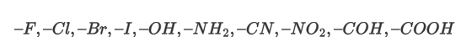
Атомы или группы атомов, электроотрицательность которых меньше, электроотрицательности атомов углерода, отталкивают от себя электронную плотность (электронодонорные заместители) и обладают положительным индуктивным эффектом (+I). К ним относятся:
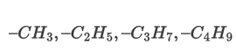
Индуктивный эффект проявляется также в том случае, если атомы углерода в углерод-углеродной цепочке различаются по типу гибридизации. Так, в молекуле пропенаметильная группа проявляет I+ эффект.
Мезомерный эффект (эффект сопряжения) - влияние заместителя, передаваемое по системе сопряженных π–связей.
Мезомерный эффект изображают изогнутой стрелкой, начинающейся у центра электронной плотности и завершающейся в том месте, куда смещается электронная плотность. За счёт перераспределение электронных эффектов в молекуле; появляются частичные заряды на отдельных атомах, что и определяет реакционную способность молекулы. Знак мезомерного эффекта определяется аналогично знаку индуктивного эффекта. Заместители, повышающие электронную плотность в сопряжённой системе, проявляют положительный мезомерный эффект (M+) и являются электронодонорами.
Положительным мезомерным эффектом обладают двойные углерод-углеродные связи заместители, содержащие неподелённую электронную пару.
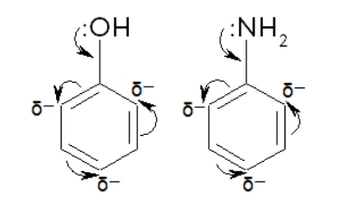
Отрицательным мезомерным эффектом (M-) обладают заместители, оттягивающие электронную плотность от сопряжённой системы, при этом электронная плотность в системе уменьшается. Таким эффектом обладают кислородосодержащие заместители.
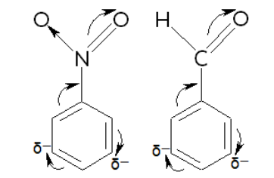
В молекуле винилхлорида мезомерный эффект возникает за счёт взаимодействия неподелённой пары π–электронов атома хлора, которая взаимодействует с электронами π–связи между атомами углерода. В результате на атоме хлора возникает частичный положительный заряд, а обладающее подвижностью π–электронное облако под влиянием электронной пары смещается в сторону крайнего атома углерода, который приобретает частичный отрицательный заряд:
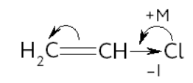
Электронную структуру, в которой осуществляется взаимодействие –электронов неподелённой электронной пары и электронов π–связи, называют π–сопряжённой системой (π–сопряжение). Таким образом, в молекулах фенола и винилхлорида существует π–сопряжение.В отличие от индукционного эффекта, мезомерный эффект не затухает в цепочке π-сопряжённых связей.

- Классификация органических реакций. Реакции присоединения, отщепления, замещения. Природа реагирующих частиц: радикалы, нуклеофилы и электрофилы; карбокатионы, карбоанионы.

Органические реакции классифицируют по различным признакам:
по характеру разрыва связей;
по типу превращения субстрата;
по типу активирования;
По характеру разрыва связей
Радикальные реакции сопровождаются гомолитическим разрывом связей и образованием радикалов – нейтральных частиц, содержащих один или несколько неспаренных электронов.
Ионные реакции протекают с участием ионов и сопровождаются гетеролитическим разрывом связей в субстрате. Заряженную частицу, имеющую вакантную `p`-орбиталь на атоме углерода, называют карбокатионом.Заряженную частицу, имеющую НЭП на атоме углерода, называют карбанионом.
Нейтральные молекулы или положительно заряженные реагенты, которые в ходе реакции принимают электронную пару для образования ковалентной связи с субстратом, называют электрофильными реагентами или электрофилами (например, R⁺, Cl⁺, NO₂⁺ и т. д.).
Нейтральные молекулы или отрицательно заряженные реагенты, которые в ходе реакции отдают свою электронную пару дляобразования связи с субстратом, называют нуклеофильными реагентами или нуклеофилами (например, OH⁻,C₂H₅O⁻, Br⁻ и т. д.).
По типу превращения субстрата
Реакция замещения - реакция, в ходе которой атом водорода или функциональная группа в исходной органической молекуле замещается на какую-либо функциональную группу или атом водорода. Исходные вещества принято называть реагентами. Для удобства один из реагентов принято называть субстратом, а другой - атакующей частицей. Субстрат имеет более сложное строение, атакующий реагент часто имеет неорганическую природу.
Различают радикальные, нуклеофильные и электрофильные реакции замещения. Рассмотрим примеры.
Реакция электрофильного замещения H⁺ на NO2⁺ в бензольном кольце (S_{E}):
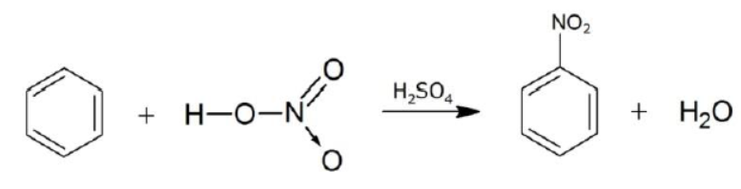
Реакция нуклеофильного замещения Cl⁻ наOH⁻ в галогенпроизводных алканах (S_{N}):
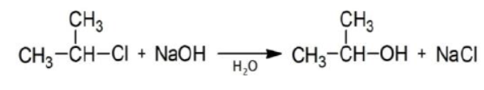
Реакция радикального замещения в алканах S_{R}:
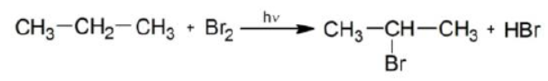
Реакция присоединения (А) - реакция, в ходе которой реагент присоединяется по кратным связям (C=C, C=O, C=N) молекулы субстрата.
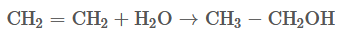
Реакция отщепления (элиминирования) (Е) - реакция, в ходе которой от субстрата отщепляется молекула или частица (вода, галогеноводород).
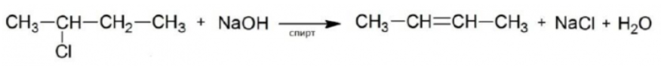

- Механизм реакции электрофильного присоединения по двойной С-С связи. Правило Марковникова и его современное обоснование.
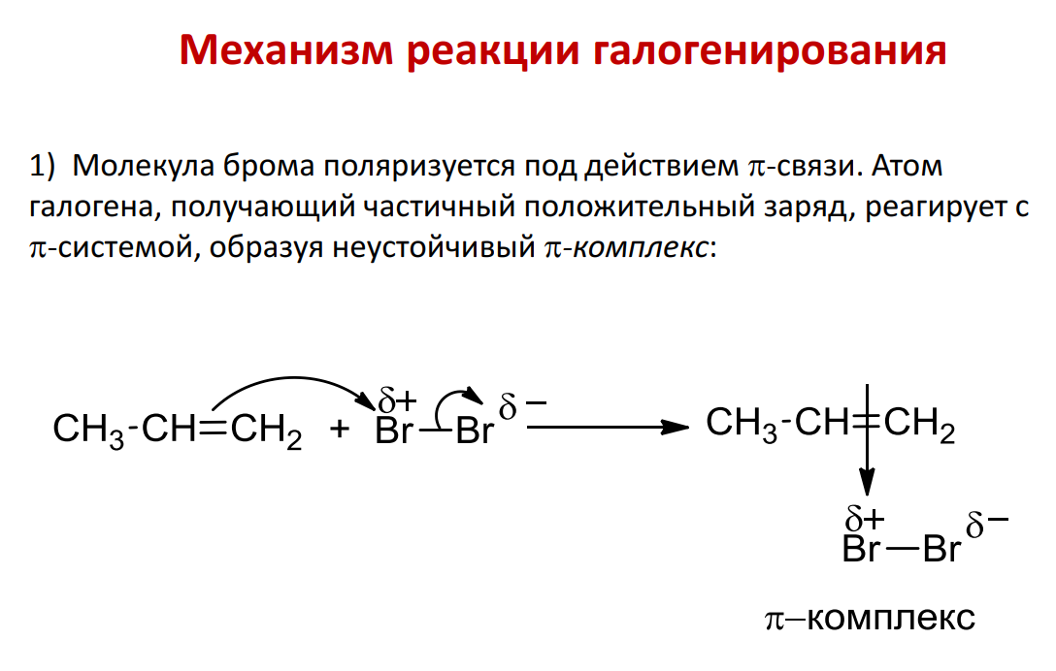
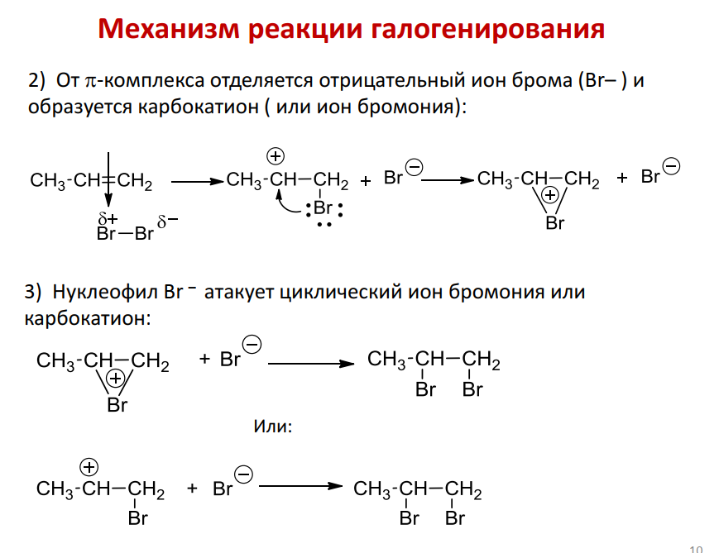
Правило Марковникова: при присоединении протонных кислот и воды к несимметричным алкенам и алкинам атом водорода присоединяется к наиболее гидрогенизированному атому углерода.
Для объяснения преобладания более замещённого галогенида над менее замещённым в продуктах реакции обычно прибегают к рассмотрению механизма электрофильного присоединения к алкенам.
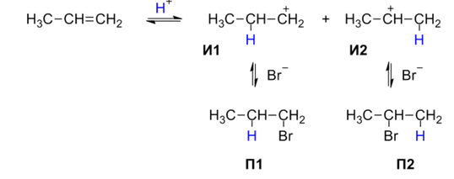
Атом углерода в пропене обладает большей электроотрицательностью, чем атомы углерода в sp³гибридизации поэтому сдвиг электронной плотности к центральному атому углерода вызывает положительный индукционный эффект.
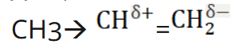
Таким образом, полярность двойной, наблюдающаяся уже в исходной молекуле, объясняет присоединение протона к крайнему атому углерода, соблюдая правило Марковникова. Гораздо большее значение имеет динамический фактор – устойчивость промежуточных частиц, проявляющийся в моменте реакции. В первой стадии электрофильной реакции протон мог бы присоединиться либо к крайнему, либо к центральному атому углерода пропена, при этом получилось бы два карбокатиона (И1 и И2). Катион И2 энергетически более выгоден, чем катион И1, так как положительный заряд, «гасится» двумя метильными радикалами. Центральный атом углерода притягивает к себе электронную плотность от мельтельных групп, поэтому на них переходит часть положительного заряда, а на самом атоме углерода заряд уменьшается (идёт делокализация заряда по большему числу атомов, что снижает энергию частицы). В катионе И1 положительный заряд находится под влиянием только одного радикала, поэтому катион И2 обладает меньшей энергией и легче образуется. Таким образом, органические реакции предпочтительнее идут через те промежуточные продукты, в которых заряд делокализуется между несколькими атомами.
- Механизм реакции электрофильного замещения в бензольном ядре. Понятия о сигма и пи комплексах, энергетический профиль реакции.
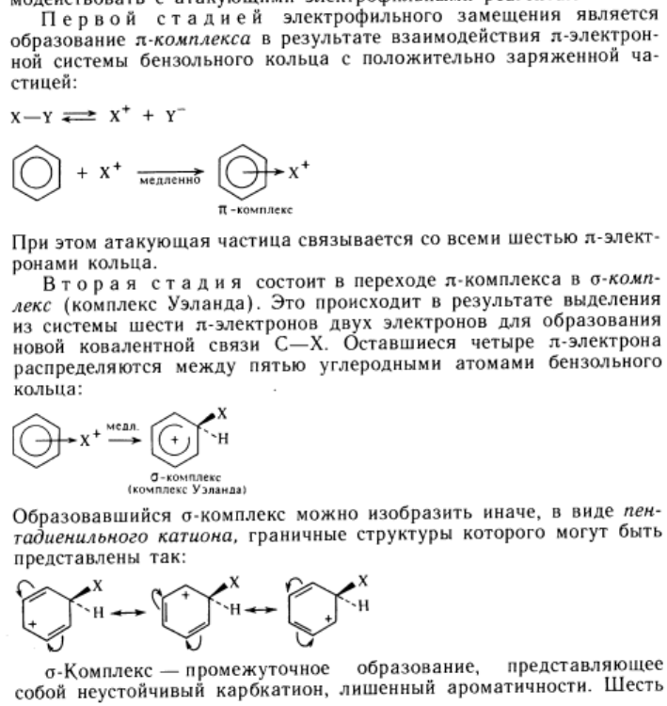
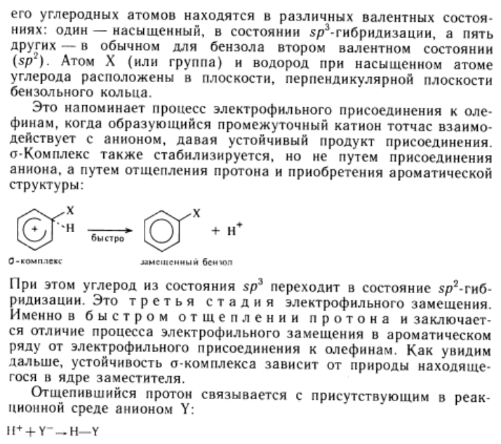
Общая химическая технология
- Катализ. Определение катализа. Виды катализа. Хемосорбция и образование промежуточного активированного комплекса. Энергия активации каталитической реакции. Катализ и равновесие. Использование катализа.
Катализ – явление возбуждения химических реакций специальными веществами – катализаторами. Катализатор многократно вступает в промежуточное химическое взаимодействие с веществами, участвующими в реакции, и восстанавливает свой состав после каждого цикла промежуточных взаимодействий. Катализатор не изменяет равновесие системы.
Катализатор — это вещество (индивидуальное химические соединение или их смесь), присутствие которого в смеси реагентов приводит к возбуждению или существенному ускорению термодинамически разрешеннойхимической реакции между реагентами, в ходе которой это вещество не расходуется.
по фазовым признакам каталитические реакции:
- гомогенные - реакционная смесь и катализатор находятся или в жидком или в газообразном состоянии;
- гетерогенные - катализатор находится в виде твердого вещества, а реагирующие соединения в виде раствора или газообразной смеси;
- микрогетерогенные (ферментативные) - катализатором служат сложные белковые образования, ускоряющие течение биологически важных реакций в организмах растительного и животного мира.
Каждая каталитическая реакция представляет собой последовательность
элементарных стадий, в которой реагирующие молекулы АВ и С связываются с катализатором К в комплекс (А..В..С)_{К}. Последний переходит в крайне неустойчивый короткоживущий (около 10⁻¹⁵ с) активированный комплекс (А..В..С)_{К}≠, распад которого приводит к образованию продуктов А и ВС и освобождению катализатора:
АВ + С + К→ (А..В..С)_{К} ≠→А + ВС + К
После получения продукта катализатор возвращается в исходное состояние и способен снова участвовать в следующем акте реакции.
Энергия активации каталитической реакции значительно меньше, чем для той же реакции в отсутствие катализатора. Благодаря снижению энергии активации обеспечивается ускорение каталитической реакции по сравнению с некаталитическими. Это объясняется тем, что при катализе реакция протекает по новому механизму, складывающемуся из элементарных реакций с меньшими энергиями активации, чем некаталитическая реакция.
Катализаторы не влияют напрямую на положение равновесия. Они в одинаковой степени ускоряют как прямую, так и обратную реакции. В результате равновесие достигается быстрее, но фактические концентрации реагентов и продуктов при равновесии остаются прежними.
Катализ широко используется в современной промышленности.
Вот некоторые примеры применения катализа:
-Производство топлива для транспорта.
-Крупнотоннажная и тонкая химическая технология во всех отраслях химической индустрии.
-Предотвращение загрязнения среды через создание современных малоотходных технологий.

-Снижение уровня загрязнения сточных вод, промышленных выбросов и выхлопных газов транспорта.
Каталитические процессы используются также в пищевой, фармацевтической, металлургической, строительной и многих других отраслях промышленности.

- Технологические показатели химической реакции – конверсия, выход, селективность, производительность. Зависимость селективности от степени превращения для параллельных и последовательных реакций. Время контакта, объёмная скорость; их взаимосвязь с количеством катализатора, длиной слоя.
Степень превращения – отношение количества превратившегося исходного вещества к его первоначальному количеству.
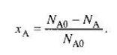
Селективность процесса показывает, какая доля превратившегося исходного вещества расходуется на образование заданного продукта.
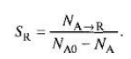
Выход продукта показывает долю всего вещества, приходящуюся на образование данного продукта.
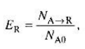
Производительность – количество выработанного продукта или переработанного сырья в единицу времени.
$$П= \frac{G}{τ}$$
Если в параллельной реакции порядок целевой реакции больше порядка побочной реакции, то при увеличении степени превращения путём поддержания высокой концентрации исходного вещества селективность целевой реакции возрастает.
Если в параллельной реакции порядок целевой реакции ниже порядка побочной реакции, то наблюдается действие, обратное описанному выше.
Если константа скорости второй реакции k2 значительно больше первой k1 (k2 >> k1), высокая селективность достигается только при малых степенях превращения и резко падает при высоких степенях превращения. Для получения высокой селективности такие процессы следует осуществлять по циклической схеме при малой степени превращения исходного сырья за один проход через реактор. Целевой продукт извлекается из реакционной смеси с последующей рециркуляцией непрореагировавшего сырья.
Если k2 << k1, можно одновременно достичь высокой селективности и степени использования сырья без введения рецикла.
Временем контакта (в. к.) условно называется время в секундах, в течение которого объем пара или газа находится в контакте с равным объемом катализатора. Время контакта есть величина, обратная объемной скорости, и выражается формулой
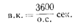
При увеличении количества катализатора и, соответственно, увеличении длины слоя время контакта будет увеличиваться, а объёмная скорость, как величина обратная, будет уменьшаться.
- Химические реакторы, основные типы. Материальный и тепловой балансы для реакторов смешения и вытеснения. Примеры реакторов в процессах получения серной кислоты, риформинга бензинов, конверсии метана.
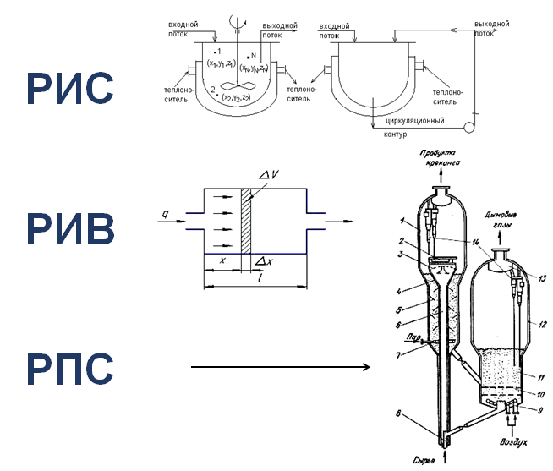
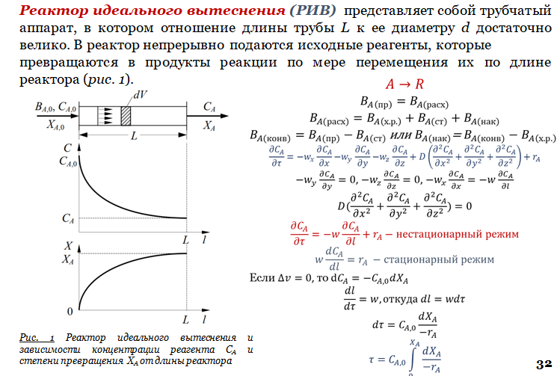
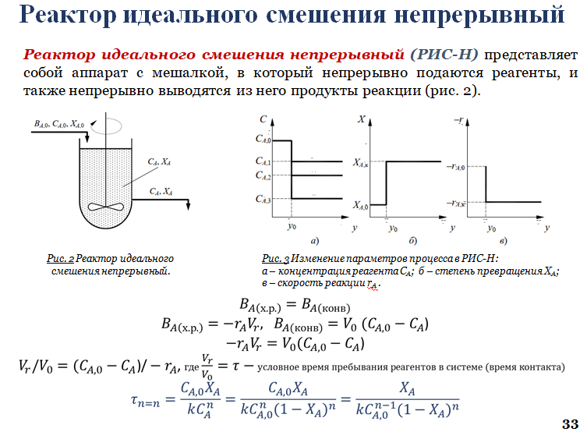
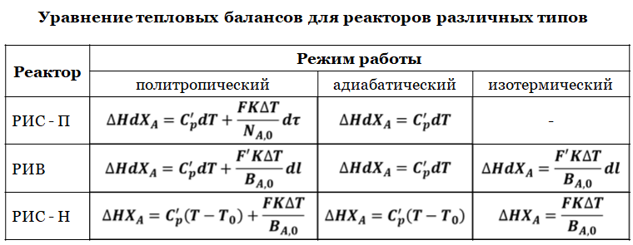
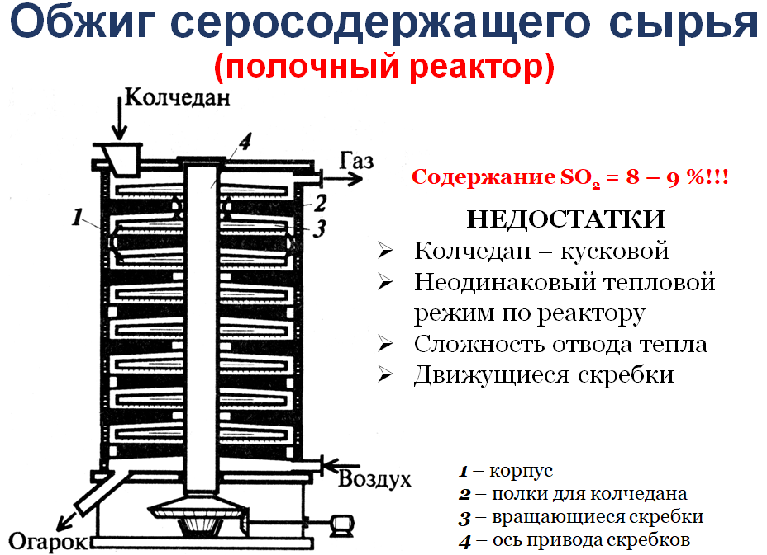
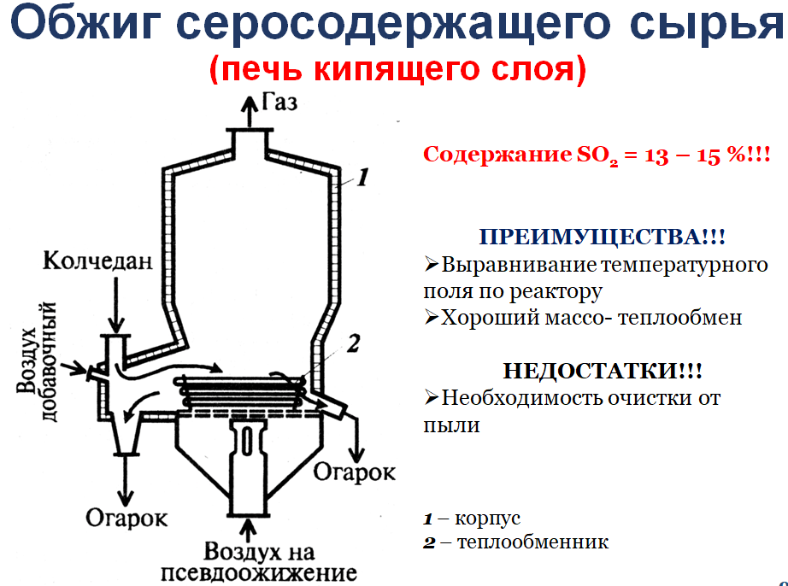
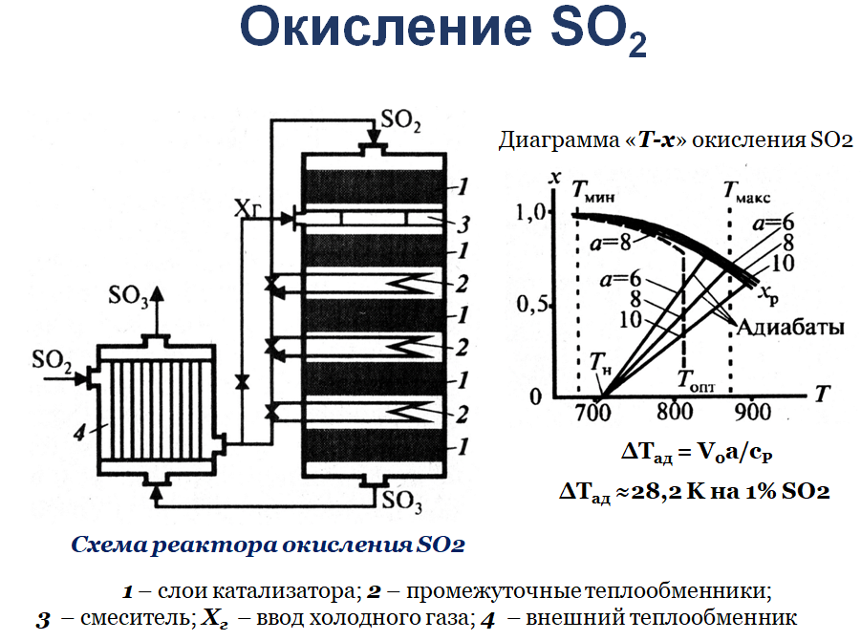
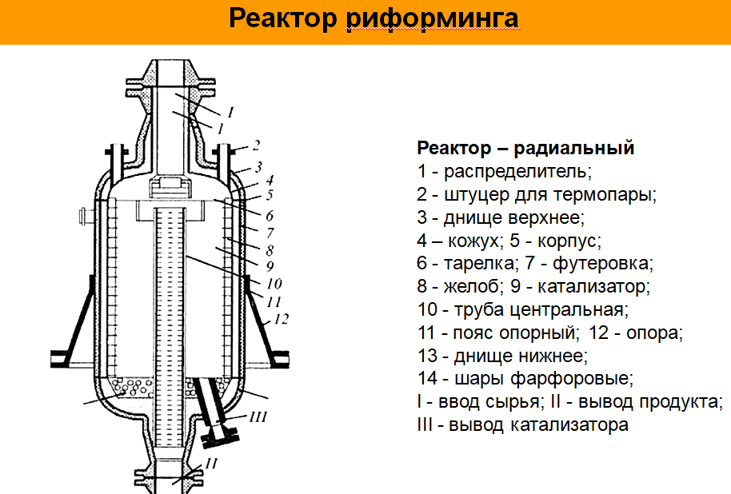
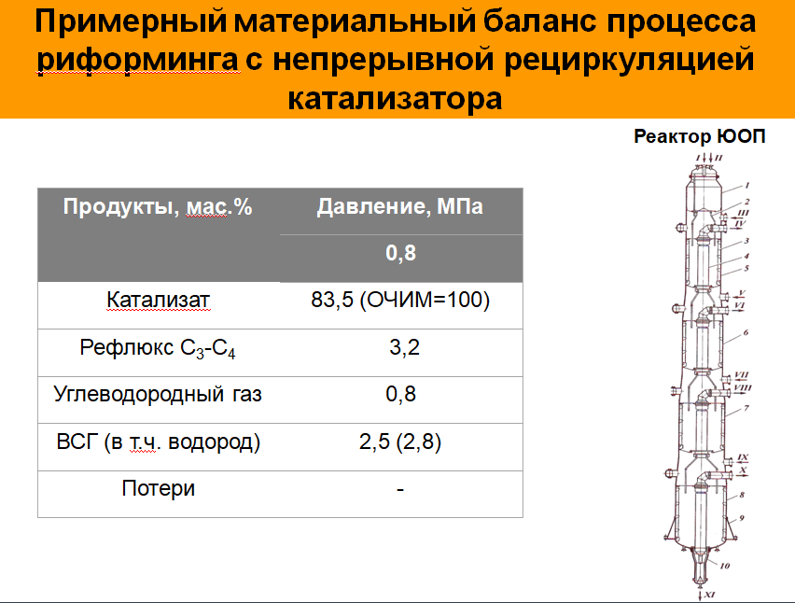
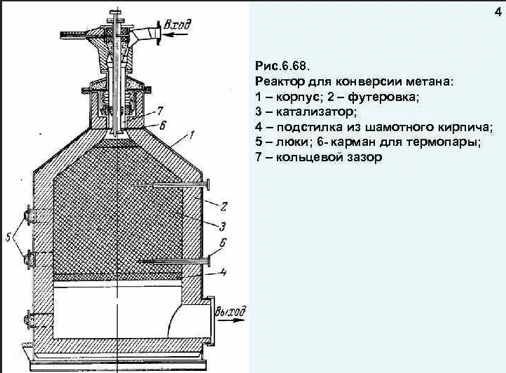

- Реакторы с кипящим слоем катализатора. Проблема межфазного переноса, способы повышения скорости массообмена. Достоинства и недостатки. Примеры процессов крекинга, дегидратирования парафинов.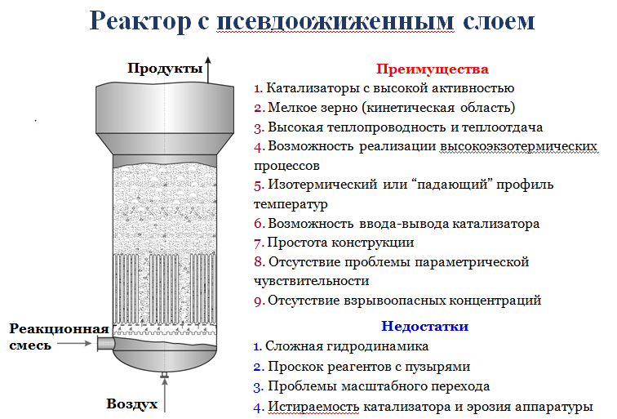

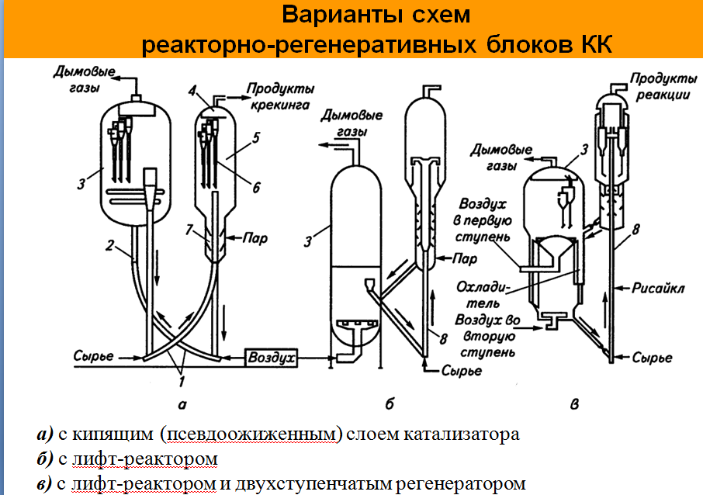
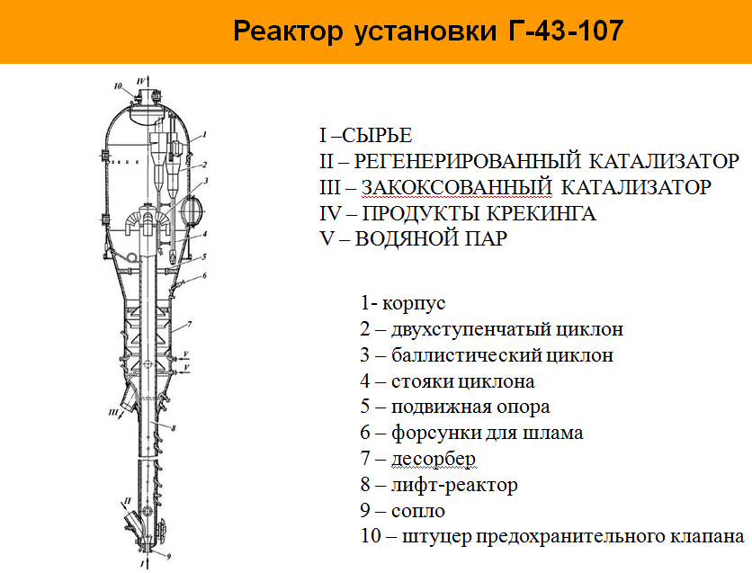

- Процессы с изменяющейся активностью катализатора. Основные причины и явления дезактивации. Приёмы снижения дезактивации в процессах дегидрирования, риформинга и др. Реакторы для процессов с дезактивацией катализаторов.

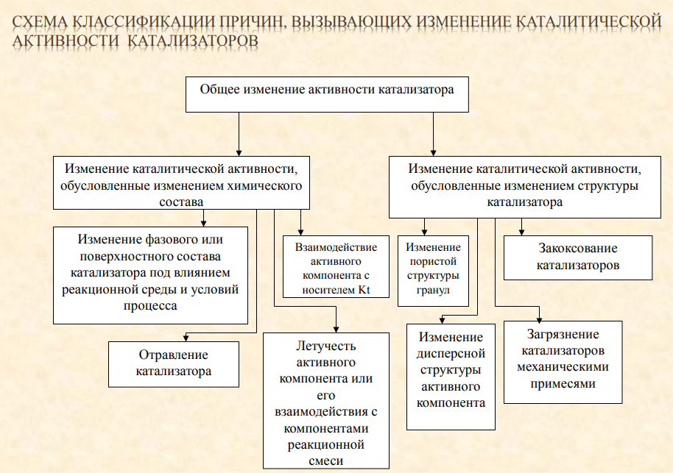
Закоксовывание, спекание, отравление, истирание, унос, загрязнение.

(Реактор риформинга выше) В процессе риформинга для снижения износа катализатора используется повышение давления и ввод в реакционную смесь водорода.

